**五级项目-CO项目训练02-成本分配与分摊**

**项目目标**

完成此练习后，您将能够：

• 成本的分配

• 成本的分摊

**业务示例**

公司的成本费用通过分配与分摊进行流转，这功能就类似于固定资产折旧一样，一月只能执行一次。分配的功能是与初级成本要素相关的，分摊的功能是与次级成本要素的功能相关的，通过以下任务来了解公司的成本流转实际业务情况。

**训练任务**

### 任务1：输入房租费用供应商发票（教材P354）

公司收供应商房租发票一张，金额为5000，这里我们需把这笔费用计入财务部成本中心（X#2001##）。

事务代码：FB60 供应商发票凭证类型KR

供应商 T-KX#####4

（提示：实践报告“五级项目-FI项目训练02-FI主数据”中创建的供应商）

发票日期：当天

借方记入总账科目：55020141 管理费用-租金

事务代码：FB60 凭证：1900000001

|  |
| --- |
| **实践记录** |
| **事务代码：FB60** |
| **关键点：** |
| **实践步骤平台结论（截图）：** |

### 任务2：创建统计指标（教材P358）

公司决定使用各成本中心占地面积来分配房租费用。在SAP 管理会计中，类似占地面积等非财务指标用“统计指标”来记录。

(1)这里我们建立一个物业租金面积的统计指标。

统计指标 代码为X### 名称：物业租金统计指标

统计指标计量单位：M2

指标类别： 固定值

答：

|  |
| --- |
| **实践记录** |
| **事务代码：SPRO** |
| **关键点：** |
| **实践步骤平台结论（截图）：** |

(2)输入统计指标数量：成本中心X#2001##（财务部） 480

成本中心X#2002##（销售部） 520

答：

|  |
| --- |
| **实践记录** |
| **事务代码：KB31N** |
| **关键点：** |
| **实践步骤平台结论（截图）：** |

### 任务3：输入普通费用凭证（教材P354）

公司又支付了一笔5000元的电费，这笔费用被记录到了X#2001##财务部成本中心。这里我们用一般的总账凭证的方式输入这张凭证。

事务代码：FB50 凭证类型SA

说明：凭证日期: 今日的日期

记帐日期: 今天的日期

借方科目: 41050121 制造费用-电费（若需要，则业务范围：BA00）

金额： 5000

成本中心：X#2001##

贷方科目：10020101 银行存款-建设银行

金额：5000（起息日当天）

事务代码：FB50 凭证类型SA

保存会计凭证，并显示控制凭证。

|  |
| --- |
| **实践记录** |
| **事务代码：FB50** |
| **关键点：** |
| **实践步骤平台结论（截图）：** |

### 任务4：运行成本中心报表

1. **运行成本中心报表**

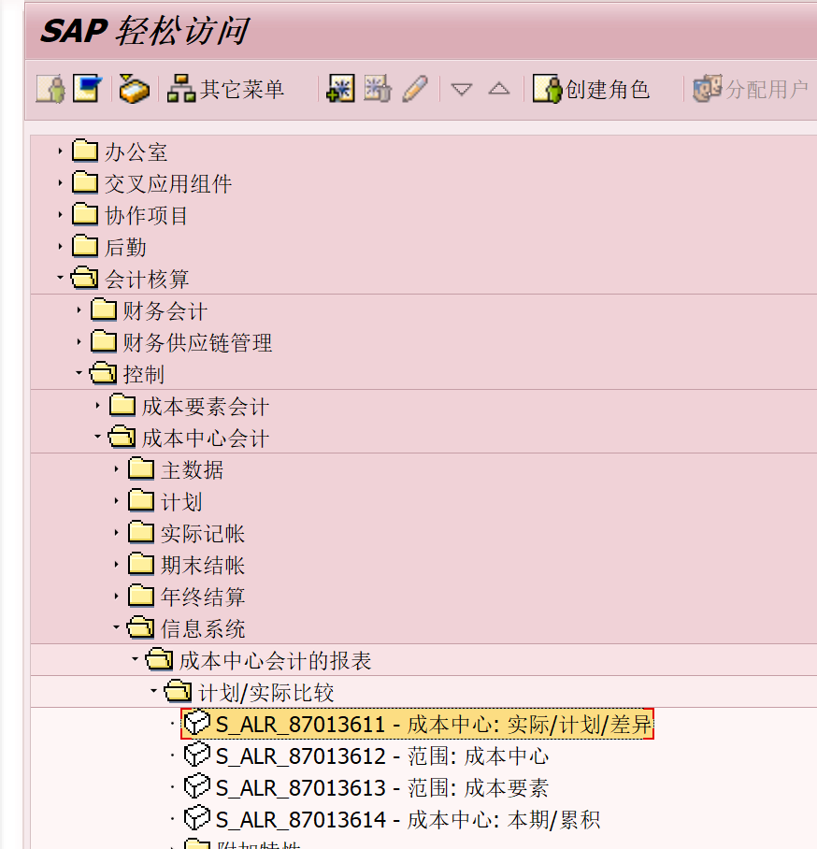

1. **查看成本中心的结果**

|  |
| --- |
| **实践记录** |
| **事务代码：S_ALR_87013611** |
| **关键点：** |
| **实践步骤平台结论（截图）：** |

### 任务5：创建循环对房租费用进行分配

1. **定义分配循环（教材P360-361）**

公司确定的分配房租费用（任务1中的55020141 管理费用-租金）的规则是，将记录到X#2001##财务部成本中心的所有房租费用，按照总部各成本中心的占地面积分配给各成本中心。制造部门的工作地点不在这个办公物业中，所以不需要承担房租费用。现在我们把这个分配规则定义在SAP 管理会计中，SAP 称为“分配循环”。

菜单路径：会计－控制－成本中心会计－期末结账－当前设置－定义分配

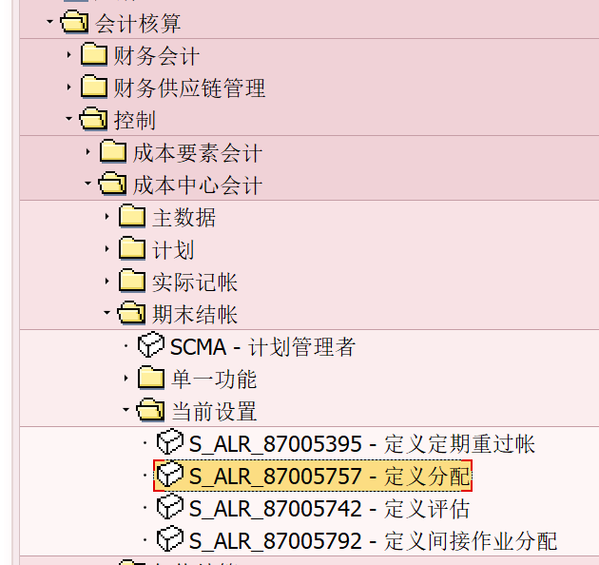

控制范围：X###

定义分配循环：FP### （###表示系统登录账号后3位）

文本：X###的月末租金分配

日期：本月1日

标识符：不要勾选“迭代”

点击“增加段”

段名称：FP### X###的月末租金分配(段名与循环同)

输入发送者/接受者

发送者的成本中心(X#2001##)和成本要素(55020141)

接受者的成本中心组（MNT1）

接收方跟踪因素：

规则：5 实际统计关键指标

输入统计指标 X###

|  |
| --- |
| **实践记录** |
| **事务代码：S_ALR_87005757** |
| **关键点：** |
| **实践步骤平台结论（截图）：** |

1. **执行分配循环（教材P362-363）**

完成了前面的准备工作，接下来要在这个月的月结时，将房租成本分配给了各成本中心，执行循环，检查结果。

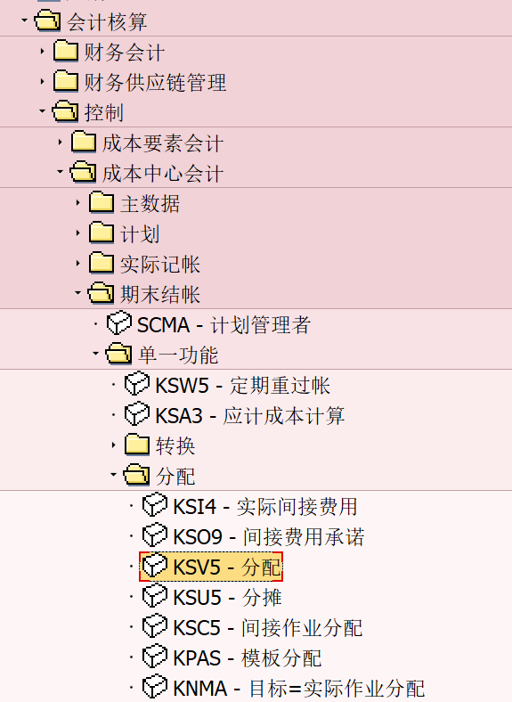

|  |
| --- |
| **实践记录** |
| **事务代码：KSV5** |
| **关键点：** |
| **实践步骤平台结论（截图）：** |

### 任务6：创建循环对实际的初级成本费用进行分摊

我们使用802010电费分摊作为次级成本要素来分摊41050121电费初级成本要素，为了说明在分摊中成本流的形态发生了怎样的变化

1. **定义分摊循环（教材364）**

将电费由成本中心X#2001##，分摊到MNT1成本中心组（X#2001##，X#2002##成本中心）

定义分摊循环：FT2### ###系统登录账号后3位 描述：月末电费分摊

日期：本年本月1日

点击“增加段”

段名与循环同

段名称：FT2### 月末电费分摊

段表头

分摊成本要素：802010

规则：可调整分额

发送者/接受者

发送者的成本中心(X#2001##)和成本要素（41050121）

接受者成本中心 组（MNT1）

接收方跟踪因素：

输入参考加权因子（自定义）40%\60%

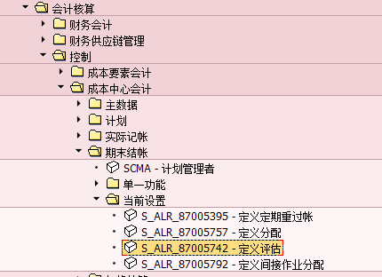

|  |
| --- |
| **实践记录** |
| **事务代码：S_ALR_87005742** |
| **关键点：** |
| **实践步骤平台结论（截图）：** |

1. **执行分摊循环（教材366）**

执行循环，检查结果。

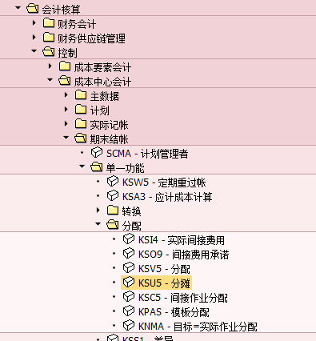

|  |
| --- |
| **实践记录** |
| **事务代码：KSU5** |
| **关键点：** |
| **实践步骤平台结论（截图）：** |